

**本科课程实验报告**

|  |  |
| --- | --- |
| 课程名称： | **数据库实训** |
| 学 号： | **181340638** |
| 姓 名： | **刘硕** |
| 指导教师： | **傅筱** |

2021年 3 月 12 日

## 

1. 【**实验目的**】
2. 掌握数据库应用开发过程中需求分析的方法
3. 会使用业务流程图、数据流图、数据字典进行需求分析
4. **【实验要求】**
5. 自行选题，给出你的题目，并用语言文字描述你设计的数据库系统的主要功能
6. 画出设计的数据库系统业务流程图
7. 画出设计的数据库系统数据流图（三层左右）
8. 列出设计的数据库系统的数据字典
9. 实验完成后提交到超星平台相应作业区域，请以“学号 姓名 实验一”的方式命名。
10. **【实验内容】**

**题目：图书管理系统**

**数据库系统功能描述**

1. **图书信息管理：加入，删除、修改或查找图书信息**
2. **图书管理员信息管理：加入，删除、修改或查找图书管理员信息**
3. **借书信息管理：加入，删除、修改或查找借书信息**
4. **学生信息管理：加入，删除、修改或查找学生信息**
5. **领书信息管理：加入，删除、修改或查找领书信息**

**业务流程图**

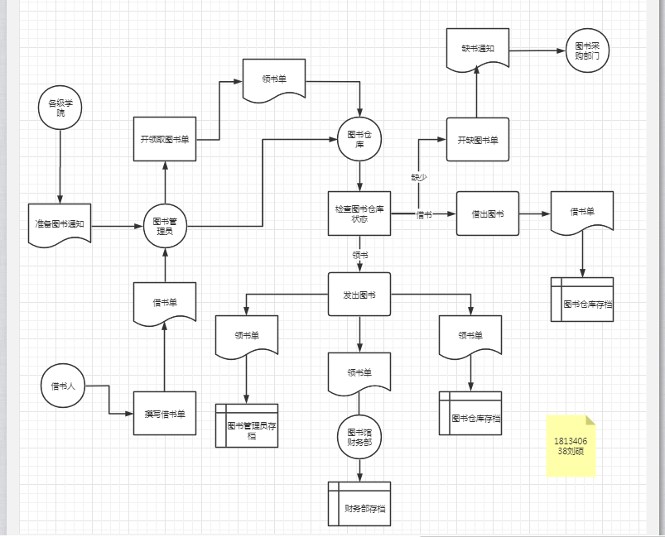

**图2-1 业务流程图**

**数据流图**

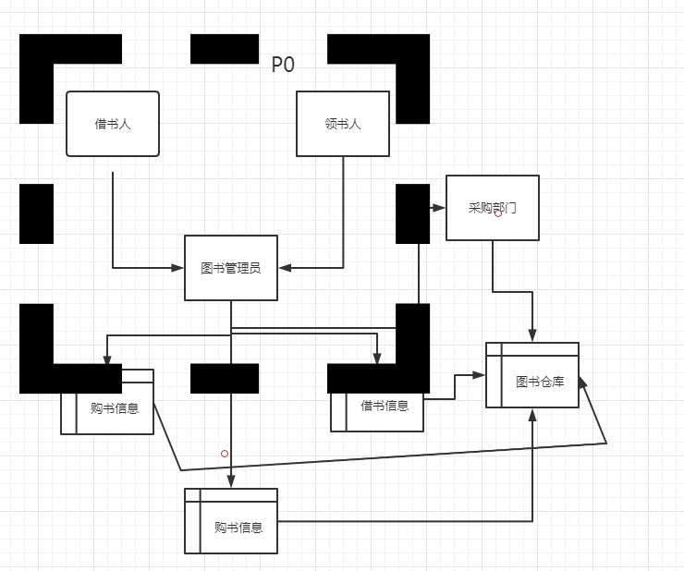

**图3-1数据流图（顶层）**

**第一层**

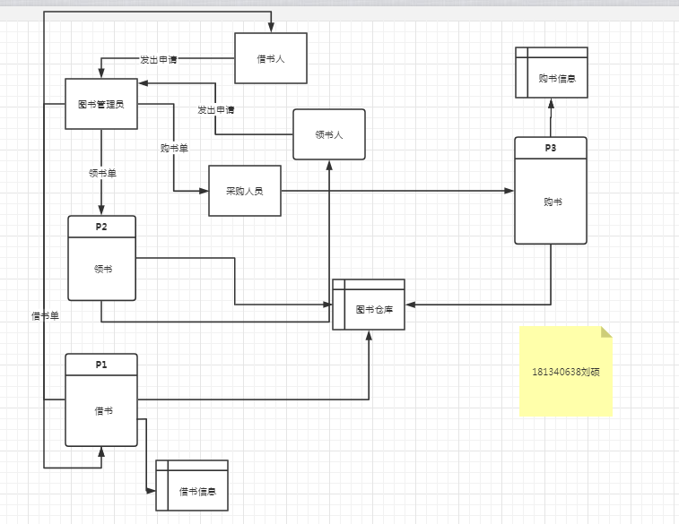

**图3-1数据流图（第一层）**

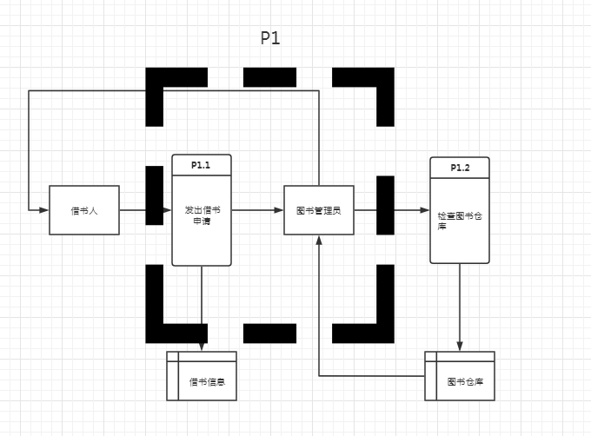

**图3-2数据流图（第二层）**

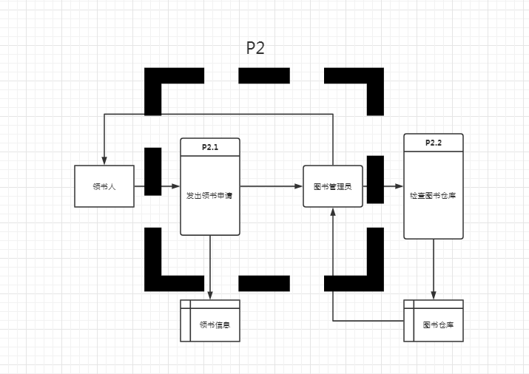

**图3-3数据流图(第二层)**

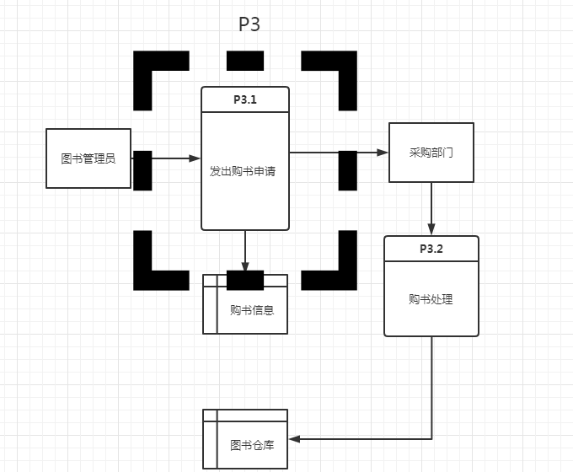

**图3-4数据流图(第二层)**

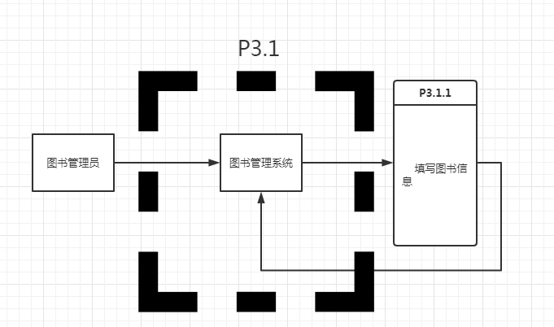

**图3-5数据流图(第三层)**

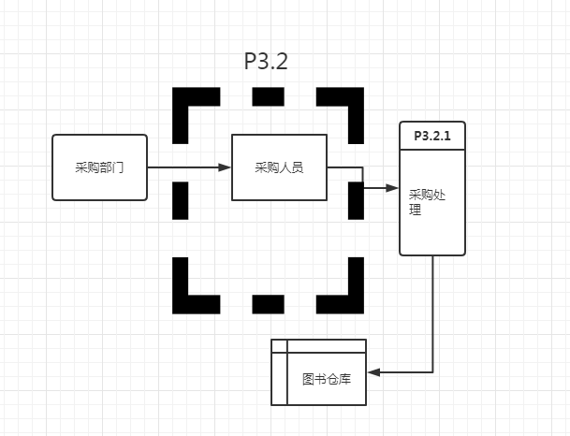

**图3-6数据流图(第三层)**

**数据字典**

**数据项：**

|  |  |  |  |  |  |  |
| --- | --- | --- | --- | --- | --- | --- |
| 数据项名称 | 含义说明 | 别号 | 类型 | 长度 | 取值范围 | 取值含义 |
| 用户编号 | 唯一标识每个用户 | 用户号 | 整型 | 6 | 000000-999999 | 给用户按顺序编号 |
| 员工编号 | 唯一标识每个员工 | 员工号 | 整型 | 6 | 000000-  999999 | 给员工按顺序编号 |
| 图书编号 | 唯一标识每个图书 | 图书号 | 整型 | 6 | 000000-999999 | 给图书按顺序编号 |
| 用户名称 | 用户名字 | 用户名 | 字符型 | 12 |  | 记录用户名称 |
| 员工名称 | 员工名字 | 员工名 | 字符型 | 12 |  | 记录员工名称 |
| 图书名称 | 图书名字 | 图书名 | 字符型 | 12 |  | 记录图书名称 |
| 性别 | 人的性别 | 性别 | 字符型 | 1 | 男，女，无 | 记录人的性别 |
| 身份证号 | 人的身份证号 | 身份证 | 字符型 | 18 | -2^18-2^18-1 | 记录人的身份证号 |

**数据结构：**

|  |  |  |
| --- | --- | --- |
| 数据结构名 | 含义 | 组成 |
| 用户 | 定义了一个用户的相关信息 | 用户编号+用户名字+性别+电话+身份证号 |
| 员工 | 定义了一个员工的相关信息 | 员工编号+员工名字+性别+电话+身份证号 |
| 图书 | 定义了一个图书的相关信息 | 图书编号+图书名称+出版社名称 |

**数据流：**

|  |  |  |  |  |  |
| --- | --- | --- | --- | --- | --- |
| 数据流名称 | 来源 | 去向 | 组成 | 平均流量 | 高峰期流量 |
| 借书 | 用户编号+用户名称+员工编号 | 图书编号+图书名称 | 员工编号+用户编号+图书编号+图书名称 | 6份/小时 | 12份/小时 |
| 领书 | 用户编号+用户名称+员工编号 | 图书编号+图书名称 | 员工编号+用户编号+图书编号+图书名称 | 8份/小时 | 15份/小时 |
| 购书 | 员工编号+员工名称 | 图书编号+图书名称 | 员工编号+图书编号+图书名称 | 15份/小时 | 30份/小时 |

**数据存储：**

|  |  |  |  |  |  |  |
| --- | --- | --- | --- | --- | --- | --- |
| 数据存储名称 | 说明 | 流入数据流 | 流出数据流 | 组成 | 数据量 | 存储方式 |
| 用户登记表 | 记录用户的基本情况 |  |  | 用户编号+用户名称+性别+电话+身份证号 | 4000 | 随机存取 |
| 员工登记表 | 记录员工的基本情况 |  |  | 员工编号+员工名称+性别+电话+身份证号 | 50 | 随机存取 |
| 图书登记表 | 记录图书的基本情况 |  |  | 图书编号+图书名称 | 40000 | 随机存取 |

**处理过程：**

|  |  |  |  |  |
| --- | --- | --- | --- | --- |
| 处理过程名称 | 说明 | 输入 | 输出 | 处理 |
| 借书 | 用户进行借书 | 用户+图书 | 借书处理 | 从图书库中调取所借书给用户 |
| 领书 | 用户进行领书 | 用户+图书 | 领书处理 | 从图书库中调取所领书给用户 |
| 购书 | 员工进行购书 | 员工+图书 | 购书处理 | 把从外面购买的书登记在图书库里，并及时更新信息 |